Homework 3 Dry

**Due Date: 19.06.2025**

Teaching assistant in charge: Shachar Cohen

**Important:** the Q&A for the exercise will take place at a public forum Piazza only. Critical updates about the HW will be published in pinned notes in the piazza forum. These notes are mandatory and it is your responsibility to be updated. A number of guidelines to use the forum:

* Read previous Q&A carefully before asking the question; repeated questions will probably go without answers
* Be polite, remember that course staff does this as a service for the students
* You’re not allowed to post any kind of solution and/or source code in the forum as a hint for other students; In case you feel that you have to discuss such a matter, please come to the reception hour
* When posting questions regarding hw3 , put them in the hw3 folder

Only the TA in charge can authorize postponements. In case you need a postponement, fill in this form - <https://forms.office.com/r/LVhfmu3ZLv?origin=lprLink>

Dry part submission instructions:

1. Please submit the dry part to the electronic submission of the dry part on the course website.
2. The dry part submission must contain a single dry.pdf file containing the following:
   1. The first page should contain the details about the submitters - Name, ID number and email address.
   2. Your answers to the dry part questions.
3. Only typed submissions will be accepted. Scanned handwritten submissions will not be accepted.
4. Only PDF format will be accepted.
5. You do not need to submit anything in the course cell.
6. When you submit, **retain your confirmation code and a copy of the PDF**, in case of technical failure. It is **the only valid proof** of your submission.

## **יש לנמק כל תשובה אלא אם במפורש נאמר אחרת, תשובות ללא נימוק לא יתקבלו.**

# **שאלה 1 - Networking - תקשורת**

לאחר חוסר הצלחת הפיצריות של המתרגלים בפקולטה, החליטו לפנות אל האינטרנט במטרה לפרסם את בתי העסק שלהם. לצערנו, אין המתרגלים יודעים כיצד עובד האינטרנט, אנא עזרו להם לענות על השאלות הבאות.

**חלק פתוח:** הסבירו בקצרה (לא יותר מ1-2 שורות!).

**א.** הסבירו מה תפקיד של פרוטוקול ARP.

**ב.** הסבירו את משמעות המושג $\text{default gateway}$.

**ג.** מה נכון במודל תקשורת שרת/לקוח על מנת ליצור connection (חיבור)?

א.       הלקוח חייב לדעת גם שם של ה-domain של השרת וגם מספר הפורט של השרת.

ב.       שרת חייב לדעת כתובת IP של הלקוח, אך הלקוח לא חייב לדעת כתובת IP של השרת.

ג.        שרת חייב לדעת כתובת IP של הלקוח, וגם הלקוח חייב לדעת כתובת IP של השרת.

ד.       השרת חייב לדעת גם כתובת IP וגם מספר הפורט של הלקוח.

ה.      הלקוח חייב לדעת כתובת שם של ה-domain של השרת. הפורט הינו קבוע לפי סוג ה-application

ו.         המידע הנחוץ תלוי בצד שיוזם את החיבור.

**נימוק**:

**ד.** מלאו את הטבלה – הסבירו את ההבדל בין כתובת MAC, IP ופורט:

|  |  |  |
| --- | --- | --- |
|  | תפקיד המספר | כיצד הוא מתקבל |
| MAC |  |  |
| IP |  |  |
| PORT |  |  |

**ה.** יועד בדק את כתובת הIP של מחשבו האישי ומצא כי הכתובת שלו היא 192.168.1.28. עם זאת, כאשר גלש לאתר מאותו מכשיר קיבל כתובת IP אחרת: 104.39.140.71. כיצד זה אפשרי? ציינו את שם הפרוטוקול, את מטרתו ויתרון אחד לשימוש בו

**ו.** למחרת גלש שוב ובדק וגילה כי כתובת הIP שקיבל השתנתה. מדוע? ציינו את שם הפרוטוקול, את מטרתו ויתרון אחד לשימוש בו

**ז.** מה הבדל בין הפורט (port) שבשימוש השרת וזה של הלקוח. איך נבחר כל אחד מהם?

**ח.** מה הבדל בין פרוטוקול TCP ו-UDP? הסבירו למה חלק מהאפליקציות מעדיפות TCP וחלק UDP.

**ט.** האם ייתכן שמחשב יוכל לדעת האם מחשב היעד נמצא איתו באותה הרשת ללא שליחת הודעות בהינתן כתובת ה- $\text{IP}$ שלו?

**י.** באיזה אבסטרקציה מרכזית לינוקס משתמשת כאשר מתקשרים באמצעות ממשק הsockets?

**יא.** מהו תפקיד פרוטוקול ה- NAT?

א.       וידוי של הצפנת המידע.

ב. שימוש של מספר קטן של כתובות IP עבור הרבה מכשירים בתוך הרשת.

ג.        הסתרת זהות הלקוח.

ד.       הסתרת זהות השרת.

ה.      וידוי של הצפנת המידע + שימוש של מספר קטן של כתובות IP עבור הרבה מכשירים בתוך הרשת.

ו.         וידוי של הצפנת המידע + הסתרת זהות הלקוח.

**נימוק**:

**יב.** כיצד ראוטר המריץ NAT יודע לנתב פקטות שמגיעות מבחוץ לתהליכים שונים ברשת הביתית?

**נימוק**:

**יג.** כיצד מערכת ההפעלה יודעת לנתב פקטות שמגיעות אל המחשב לתהליכים השונים?

**נימוק**:

**יד.** נרצה להקים שרת חדש אשר יאפשר ללקוחותיו ממשק פונקציות סטנדרטי של C אשר מצעות פעולות כלשהן עבור לקוחותיו. תוכנית הלקוח קוראת לפונקציה רגילה (מעטפת) אשר מאחורי הקלעים מעבירה את המשתנים לשרת ומחזירה את תשובת השרת כערך חזרת הפונקציה. באיזה שכבת אינטרנט כדאי לממש את פרוטוקול התקשורת? מה היתרון בבחירת שכבה זו?

**נימוק**:

שאלה 2 - סינכרון (48 נק')

חלק א' אלגוריתם הבנקאי:

1. מה מטרתו של אלגוריתם הבנקאי?
   1. לסנכרן בין שני תהליכים.
   2. לפתור בעיית deadlock לאחר שכבר קרתה.
   3. לזהות את הdeadlock שיכול להתרחש במקרה שבקשת קבלת המשאבים הנוכחית תענה.
   4. לענות האם ייתכן deadlock בהנתן גרף הקצאות המשאבים של התהליכים לפני ריצתם.
   5. מטרתו זהה לזו של אלגוריתם קופת חולים.

נימוק:

לפני כל הקצאה של משאבים לתהליך מסוים, האלגוריתם הנ"ל בודק האם בהינתן המידע על ההקצאות שמתקיימות כרגע עבור שאר המשאבים, הקצאה זו תיצור deadlock. אם עלול להיווצר deadlock (גם אם לא בהכרח) הבקשה לא תתאפשר ולא יוקצה משאב לתהליך המבקש, ונמשיך הלאה עבור בקשת ההקצאה הבאה. לכן מטרת האלגוריתם לזהות את הdeadlock האפשרי, ולא להקצות משאבים במידה ומצאה, וכך למנוע בעיות עתידיות.

1. מהי ההגדרה של "מצב בטוח" (safe state) באלגוריתם הבנקאי?
   1. מצב בו התהליכים אינם בdeadlock
   2. מצב בו תהליכים אינם בdeadlock וגם כל בקשת משאבים עתידית לא תגרום לdeadlock וכל צרכים למשאבים יסופקו.
   3. מצב בו רק תהליך אחד משתמש בכל המשאבים הוא צריך וכל השאר ממתינים.
   4. מצב בו תהליכים אינם בdeadlock וקיימת סדרת בקשות משאבים עתידית שלא תגרום לdeadlock וכל הצרכים למשאבים יסופקו.
   5. המצב ההתחלתי בלבד של אלגוריתם הבנקאי.

נימוק:

“safe state” זה מצב מערכת שמתאר לנו מתי אנחנו בטוחים שכל התהליכים יכולים לרוץ, אחד אחרי השני, בסדר מסוים, כך שלכולם יהיה בשלב כלשהוא את כל המשאבים שיצטרכו בכדי להשלים הרצה. האלגוריתם שלנו מצליח למנוע את היווצרות הdeadlock כך שכל בקשת משאבים עתידית לא תגרום לdeadlock (בודק אם קיימת סדרה אפשרית של הקצאות כך שנמנע ממצב deadlock, וכך נבטיח שהתהליכים ירוצו כולם ונגיע למצב הבטוח המבוקש.

1. מהי הסיבוכיות של אלגוריתם הבנקאי בעבור בקשת משאבים אחת בהנחה שיש n תהליכים?
   1. O(n)
   2. O(n2)
   3. O(n!)
   4. O(nlogn)
   5. אף תשובה אינה נכונה
2. ציינו יתרון אחד וחיסרון אחד של אלגוריתם הבנקאי לעומת טכניקת הקצאת משאבים לפי הסדר (no circular wait).

יתרון:

גמישות בהקצאת משאבים – אלגוריתם הבנקאי יכול לאפשר כל הקצאה של משאבים בתנאי שלא יווצר deadlock עתידי, זאת לעומת טכניקת הקצאת משאבים לפי הסדר, שמונעת הקצאות משאבים גם אם אין בכך צורך בהכרח. טכניקה זו מונעת להקצות משאב בעל מספר סידורי קטן יותר מהמספר הכי גדול של משאב כלשהוא שהתהליך מחזיק. כך קורה שאם תהליך מחזיק משאב בעל מספר סידורי גבוה מאוד, הטכניקה הזו תמנע ממנו להשתמש במשאבים אחרים גם אם הם פנויים והמצב לא בהכרח יוביל לdeadlock – יש גמישות פחותה בכל הקשור להקצאות משאבים.

חסרון:

סיבוכיות זמן – בכל בקשת הקצאה שנשלח לאלגוריתם הבנקאי, האלגוריתם יבדוק האם קיימת סדרת הקצאות עתידית אפשרית ללא deadlock, ומאפשרת הקצאה אם קיימת סדרה שכזו, לכן סה"כ עבור כל בקשת משאבים אחת אנחנו רצים בO(n2 ) זמן, דבר שעלול לקחת הרבה זמן עבור כמות בקשות משאבים גדולה. לעומת זאת, עבור טכניקת המשאבים לפי הסדר, עבור כל בקשת הקצאת משאבים, נבדוק האם תהליך מסוים מבקש משאב עם מספר סידורי גדול יותר ממספר המשאב הגדול ביותר שיש לו כרגע. אם לא עשה זאת, לא יקבל משאב, ואם כן, נקצה לו את המשאב המבוקש. סה"כ סיבוכיות הזמן שזה ייקח – O(1), זמן קצר בהרבה מאלגוריתם הבנקאי שלנו.

חלק ב' מנעולים:

בספריה של טאוב יש N עותקים של רב המכר "OS and me: how to turn a deadlock to a livelock". כל סטודנט וחבר סגל בקורס רשאי לשאול עותק של הספר. ניק (הספרן) משתמש בתור המתנה FCFS בעבור סטודנטים ותור FCFS נוסף **בעל עדיפות** בעבור חברי סגל. הקוד שמנהל את כל הסיפור הזה מריץ את הפונקציות הבאות:

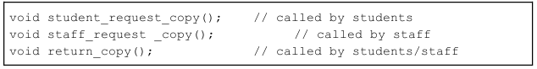

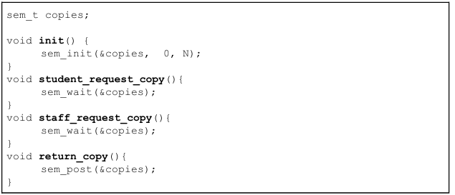בשאלות הבאות הניחו כי N מייצג את מספר העותקים של הספר וכי תורי המנה עבור מנעולים, סמפורים, ומשתני תנאי הינם בסדר FCFS.  
  
1. להלן מימוש אפשרי ראשון של הפונקציות הנ"ל:

מה הבעיה במימוש לעיל:  
אתחלנו את הסמפור עם ערך value (ערכו ההתחלתי של מונה הסמפור) להיות N. לכן בעצם הגדרנו את הסמפור להיות מעין מנעול "משוכלל", בו הסמפור ישמש הגנה על קטע קריטי מפני הרצה של יותר מN חוטים במקביל. אך בקוד שלנו אין העדפה בעבור חברי הסגל. הסמפור מצליח לשמור על כך שיהיו N אנשים בעלי גישה לספר (כי יש N עותקים), אך מאפשר גישה לאנשים נוספים לפי תור FIFO רגיל וללא שום מתן העדפה לחברי הסגל.

2. לאחר בחינה מדוקדקת של הבעיה שהצגתם החליט ניק לחדש את הקוד באופן הבא:

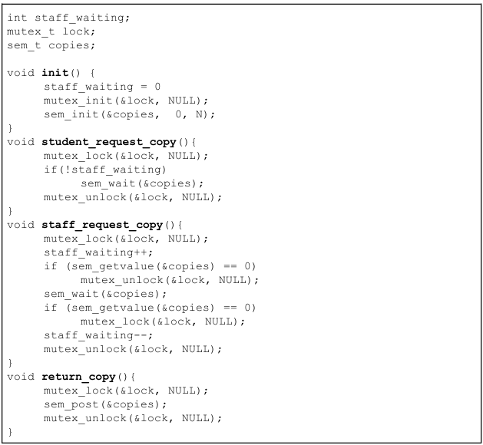

ציינו שלוש בעיות במימוש השני:

שלושת הבעיות במימוש השני:

* + - 1. שימוש בif בstudent_request_copy במקום בwhile – cond_signal() לא בהכרח גורמת לחוט הממתין להמשיך מיד (אלא רק מתריעה לו שימשיך מהwait שלו אחרי קבלת המנעול), מפני שהחוט צריך קודם לתפוס את המנעול. ואז ייתכן מצב שלפני שהחוט הממתין בstudent ינעל את המנעול מחדש וימשיך לאחר שקיבל את קריאת הsignal, חוט אחר ירוץ בstudent, יעבור את התנאי וישנה נתונים כך שהחוט שכבר שיחררנו מהwait יקבל מצב לא רצוי שניסינו למנוע בעזרת הwait מלכתחילה. נפתור את הבעיה על ידי בדיקה חוזרת של התנאי, בעזרת while.
      2. פונקציית sem_getvalue() מחזירה 0 אם מצליחה ו- -1 אם לא מצליחה. כדי לקבל את ערך מונה הסמפור צריך לשלוח לפונקציה גם פוינטר למקום אליו נרצה שיכתב ערך זה. נקבל שגיאת קומפילציה כיוון שלא שלחנו את הערך הנוסף לפונקציית הsem_getvalue().
      3. כוונת הכותב של הקוד בשימוש הif (sem_getvalue..) לא מתקיימת כראוי כפי שהסברנו סעיף קודם. נניח כי sem_getvalue() כן ייתן לנו את ערך המונה של הסמפור, ונראה כי גם בעזרת הנחה זו מקבלים קוד שגוי - הכוונה היא לשחרר את המנעול אם נדע בכל מקרה שהחוט בstaff_request_copy() לא יוכל להמשיך כי מונה הסמפור הינו אפס ובכל מקרה לא יוכל לקבל copy של הספר. הבעיה יכולה להיווצר כאשר שחררנו את המנעול, חיכינו בsem_wait והחוט קיבל סיגנל להמשיך, יכול להיות כי תהיה החלפת הקשר לאחר הif השני, לפני שנקבל את המנעול, ששם חוט אחר ייקח את הcopy שהתפנה ואז קיבלנו כי החוט שלנו ינסה גם הוא לקחת copy למרות שאין אותם בהכרח. (המקרה שתיארנו יכול להוות בעיה גם אם לא פעלנו לפי כוונת הקוד, ותמיד ניכנס לתנאי של השחרור והנעילה מחדש – החלפת ההקשר באמצע יכולה להרוס לנו דברים).

3. ממשו את שלושת הפונקציות הנ"ל בצורה נכונה ע"י השלמת הקוד הבא (אין צורך לנמק):

